学級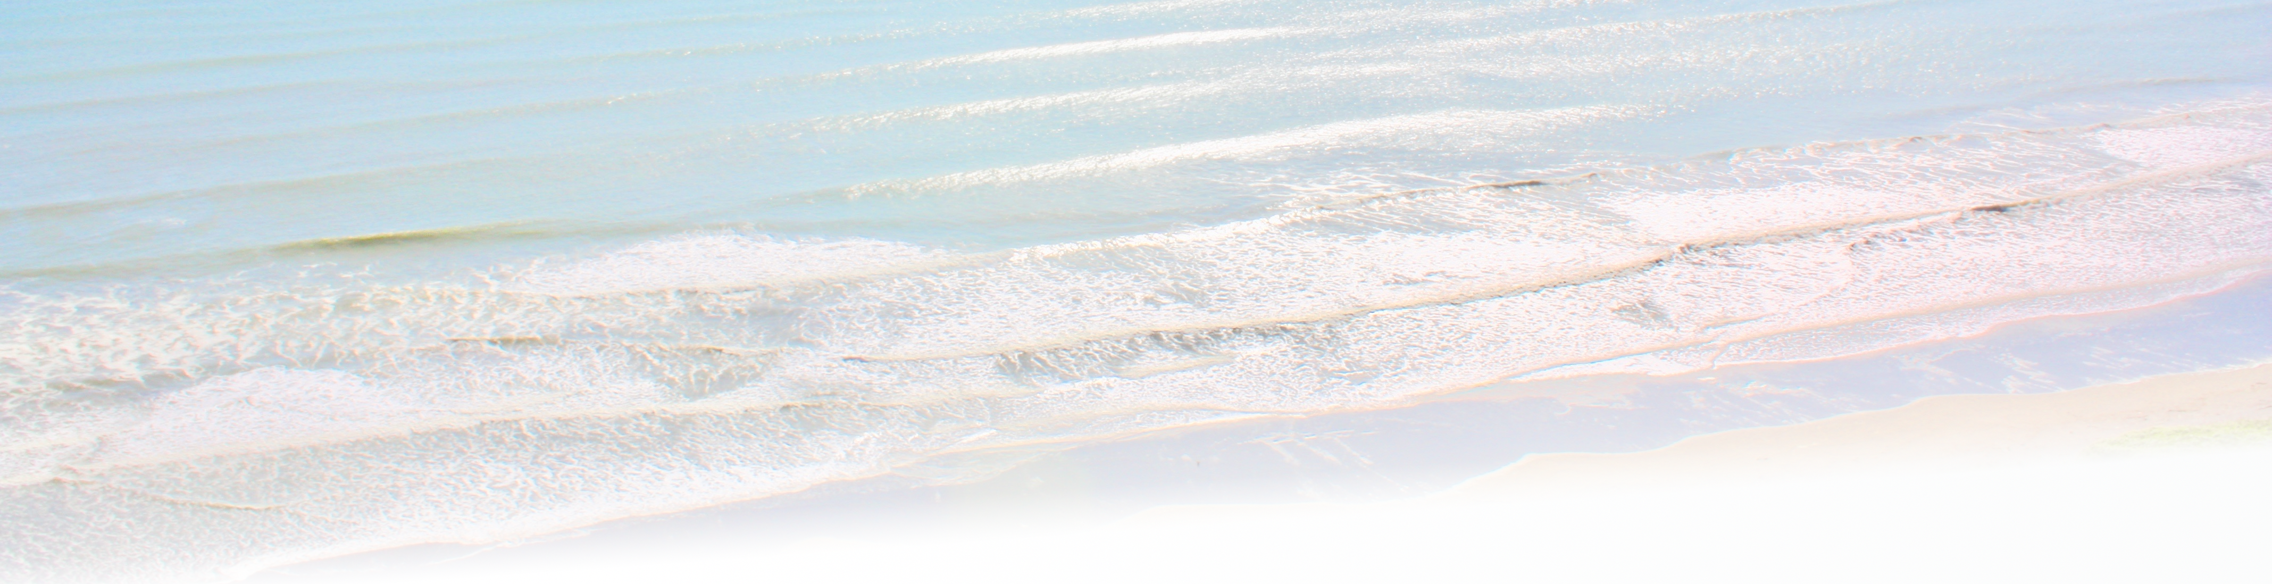だより

夏休みが終わり、皆さんと再び教室で過ごす日々が始まりました。まずは、夏休みの思い出を振り返りましょう。皆さんは家族や友達と楽しい時間を過ごしたことでしょう。旅行に行ったり、プールで遊んだり、部活動に打ち込んだりして、さまざまな経験を積んだことと思います。これらの経験は、皆さんの成長にとても大切なものでした。家族や友達との絆を深め、新しいことに挑戦する勇気を持つことができたのではないでしょうか。夏休みの出来事を友達や先生に話してみてください。きっと、たくさんの共通点や新しい発見があるはずです。

　授業では、先生や友達と一緒に考え、意見を交換することで理解を深めることができます。わからないことがあれば、積極的に質問し、自分の理解を深めていきましょう。また、家庭学習も大切です。日々の復習や予習をしっかり行うことで、授業の理解が一層深まります。保護者の皆さんも、お子さんが学習に取り組む姿勢を見守り、励ましていただけるとありがたいです。新しい学期を楽しみながら、一緒に成長していきましょう。

〜 家庭学習と

新しい学びへの挑戦 〜

夏休みを振り返って